
РОССИЯ
Министерство образования и науки
УПРАВЛЕНИЕ ОБРАЗОВАНИЯ
администрации Старооскольского
городского округа Белгородской области
(УО администрации Старооскольского городского округа)

ПРИКАЗ

«03» июня 2011 года № 812

О выполнении постановления правительства
области от 25 апреля 2011 года № 157-пп
образовательными учреждениями округа

Направляю постановление правительства Белгородской области от 25 апреля 2011 года № 157-пп «О мерах по организации противодействия распространению потребления курительных смесей на территории Белгородской области» (прилагается). Во исполнение вышеуказанного постановления, приказа департамента образования, культуры и молодежной политики Белгородской области от 06 мая 2011 года №1269 «О выполнении постановления правительства области от 25 апреля 2011 года №157-пп образовательными учреждениями области» и в целях совершенствования системы профилактики потребления курительных смесей детьми и учащейся молодежью

ПРИКАЗЫВАЮ:

1.Обеспечить выполнение постановления правительства Белгородской области от 25 апреля 2011 года № 157-пп «О мерах по организации противодействия распространению потребления курительных смесей на территории Белгородской области» в части касающейся.
2.Руководителям общеобразовательных учреждений, учреждений дополнительного образования детей:
2.1.Разработать и реализовать комплекс мер по организации противодействия распространению потребления курительных смесей обучающимися образовательных учреждений.
2.3.Ввести во все формы проведения профилактической работы с обучающимися вопросы противодействия распространению потребления курительных смесей.
2.4.Назначить ответственных, координирующих и контролирующих выполнение постановления и подготовку отчетной информации.
3.Директору МБОУ ДПО (ПК) «СОГИУУ» Земцовой С.Г.
3.1.Включить в программы курсов повышения квалификации руководителей, педагогических работников общеобразовательных учреждений вопросы профилактики употребления курительных смесей обучающимися.
3.2.В рамках проведения обучающих семинаров для специалистов муниципальных органов управления образованием, руководителей ППМС-центров, педагогов-психологов, социальных педагогов (приказ департамента образования, культуры и молодежной политики области от 25 апреля 2011 года №1132) рассмотреть вопросы профилактики употребления курительных смесей обучающимися.
3.3. В ходе проведения родительского собрания «Роль родителей в выборе ребенком здорового образа жизни» (приказ департамента образования, культуры и молодежной политики области от 25 апреля 2011 года №1132) рассмотреть вопросы повышения ответственности родителей за воспитание детей, в том числе, по предупреждению потребления курительных смесей.
4. О ходе исполнения настоящего приказа информировать управление образования админитсрации Староосокльского городского округа (кабинет 17А) ежегодно до 1 декабря.
5. Отделу воспитания и дополнительного образования (Шабановой Н.В.) информировать управление общего и дошкольного образования, департамента образования, культуры и молодежной политики Белгородской области о ходе реализации долгосрочной целевой программы ежегодно до 15 апреля 2015 года.
6. Контроль за исполнением приказа возложить на заместителя начальника управления образования Бугримову Л.В.
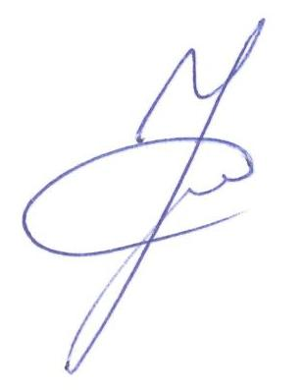

Начальник
управления образования А.Г.Филимонова

Шабанова Н.В.
22 12 62

